Таблица 35. Распределение выбывающего жилищного фонда на 1 очередь строительства по участкам застройки и по причинам сноса, тыс. м² общей площади.

Населенные пункты | Существующий жилищный фонд | Убыль жилищного фонда по техническому состоянию с количеством этажей |  |  |  | Убыль пригодного для проживания жилищного фонда с количеством этажей под организацию санитарно-защитных и водоохранных зон |  |  |  | Убыль всего | Сохраняемый опорный жилищный фонд
 |  | 1 | 2 | 3-5 | всего | 1 | 2 | 3-5 | всего
с. Голуметь | 32,292 | 2,184 | - | - | 2,184 | - | - | - | - | 2,184 | 30,108
д. Верхняя Иреть | 2,808 | 0,104 | - | - | 0,104 | - | - | - | - | 0,104 | 2,704
д. Елоты | 1,976 | 0,052 | - | - | 0,052 | - | - | - | - | 0,052 | 1,924
д. Баталаева | 1,04 | - | - | - | - | - | - | - | - | - | 1,04
з. Труженик | 0,12 | - | - | - | - | - | - | - | - | - | 0,12
пос. Полежаева | 1,196 | - | - | - | - | - | - | - | - | - | 1,196
уч. Мандагай | 1,966 | - | - | - | - | - | - | - | - | - | 1,966
Итого | 41,398 | 2,34 | - | - | 2,34 | - | - | - | - | 2,34 | 39,058

Таблица 36. Распределение жилищного фонда на 1 очередь строительства по населенным пунктам и по этажности, тыс. м² общей площади.

Населенные пункты | Существующий жилищный фонд | Сохраняемый опорный жилищный фонд с количеством этажей |  |  |  | Проектируемый жилищный фонд с количеством этажей |  |  |  | Всего по проекту | Население, тыс. чел.
 |  | 1 | 2 | 3-5 | итого | 1-2 усадебные | 2-блокиро-ванные | 3-5 | итого
с. Голуметь | 32,292 | 29,208 | 0,9 | - | 30,108 | 6,467 | - | - | 6,467 | 36,575 | 1,925
д. Верхняя Иреть | 2,808 | 2,704 | − | - | 2,704 | 0,096 | - | - | 0,096 | 2,8 | 0,14
д. Елоты | 1,976 | 1,924 | - | - | 1,924 | 0,078 | - | - | 0,078 | 2,002 | 0,091
д. Баталаева | 1,04 | 1,04 | - | - | 1,04 | 0,43 | - | - | 0,43 | 1,47 | 0,098
з. Труженик | 0,12 | 0,12 | - | - | 0,12 | 0,032 | - | - | 0,032 | 0,152 | 0,008
пос. Полежаева | 1,196 | 1,196 | - | - | 1,196 | 0,039 | - | - | 0,039 | 1,235 | 0,065
уч. Мандагай | 1,966 | 1,966 | - | - | 1,966 | 0,428 | - | - | 0,428 | 2,394 | 0,133
Итого | 41,398 | 38,158 | 0,9 | - | 39,058 | 7,57 | - | - | 7,57 | 46,628 | 2,46

1.2. Культурно-бытовое строительство
Расчет потребности в объектах культурно-бытового назначения на 1 очередь строительства произведен аналогично разработкам на расчетный срок Генерального плана. Размещение объектов обслуживания поселкового значения представлено в таблице 37.
Для расчета потребности в объектах обслуживания поселкового значения численность населения по поселкам принята ниже расчетного срока, что обусловлено прогнозом динамики численности населения Голуметского МО, которая составит 2,46 тыс. чел.
Большинство мероприятий, запланированных Генеральным планом, предлагаются к исполнению ещё на 1очередь.

Таблица 37. Расчет потребности в объектах обслуживания поселкового значения на 1 очередь строительства.

Объекты | Участки застройки с численностью населения (тыс. чел.) |  |  |  |  |  |  | Всего
 | с. Голуметь | д. Верхняя Иреть | д. Елоты | д. Баталаева | з. Труженик | пос. Полежаева | уч. Мандагай | Голуметское МО
 | 1,925 | 0,14 | 0,091 | 0,098 | 0,008 | 0,065 | 0,133 | 2,46
ДЕТСКИЕ УЧРЕЖДЕНИЯ
Общеобразовательные школы
Норматив - 120 мест/1000 жит.
Потребность, мест | 231 | 16,8 | 10,92 | 11,76 | 0,96 | 7,8 | 15,96 | 295,2
Существующие объекты | 600 | 200 | - | - | - | - | - | 800
Дополнительная потребность
Предложения по размещению | 1*110
Детские дошкольные учреждения
Норматив - 50 мест/1000 жит.
Потребность, мест | 96,25 | 7 | 4,55 | 4,9 | 0,4 | 3,25 | 6,65 | 123
Существующие объекты | 25 | 25 | - | - | - | - | - | 50
Дополнительная потребность
Предложения по размещению |  | 1*250
УЧРЕЖДЕНИЯ ЗДРАВООХРАНЕНИЯ
Стационары
Норматив - 13,47 коек/1000 жит.
Потребность, мест | 25,93 | 1,88 | 1,23 | 1,32 | 0,11 | 0,87 | 1,8 | 33,13
Существующие объекты | 74 | - | - | - | - | - | - | 74
Дополнительная потребность | 26,05 | 1,9 | 1,27 | 1,37 | 0,12 | 0,9 | 1,85 | 33,46
Предложения по размещению | 1*80
Поликлиники, амбулатории
Норматив - 18,15 посещений в смену/1000 жит.
Потребность, мест | 34,94 | 2,54 | 1,65 | 1,77 | 0,14 | 1,18 | 2,41 | 44,65
Существующие объекты | - | 20 | - | - | - | - | - | 20
Дополнительная потребность | - | - | - | - | - | - | - | -
Предложения по размещению | 1*80
Станции скорой помощи
Норматив - 1 автомобиль/1000 жит.
Потребность - мест | 1 | 1 | - | - | - | - | - | 2
Существующие объекты | 1 | - | - | - | - | - | - | 1
Дополнительная потребность | - | 1 | - | - | - | - | - | 1
Предложения по размещению
Раздаточные пункты молочных кухонь
Норматив - 0,3м² общей площади /1000 жит.
Потребность, м² общей площади | 0,57 | 0,042 | 0,027 | 0,029 | 0,0024 | 0,019 | 0,039 | 0,738
Существующие объекты | - | - | - | - | - | - | - | -
Дополнительная потребность | 0,6 | 0,04 | 0,03 | 0,03 | 0,002 | 0,02 | 0,04 | 0,762
Предложения по размещению | 1*200
Аптеки
Норматив - 1объект /10000 жит.
Потребность, м² общей площади | 1,925 | 0,14 | 0,091 | 0,098 | 0,008 | 0,065 | 0,133 | 2,46
Существующие объекты | 1 | 1 | - | - | - | - | - | 2
Дополнительная потребность | - | - | - | - | - | - | - | -
Предложения по размещению
ФИЗКУЛЬТУРНО-СПОРТИВНЫЕ СООРУЖЕНИЯ
Спортивные залы
Норматив - 60м² общей площади /1000 жит.
Потребность, м² общей площади | 115,5 | 8,4 | 5,46 | 5,88 | 0,48 | 3,9 | 7,98 | 147,6
Существующие объекты | 148 | 154 | - | - | - | - | - | 302
Дополнительная потребность | - | - | - | - | - | - | - | -
Предложения по размещению
Территория спортивных сооружений
Норматив - 0,7га общей площади /1000 жит.
Потребность, м² общей площади | 1,34 | 0,098 | 0,063 | 0,068 | 0,0056 | 0,045 | 0,093 | 1,722
Существующие объекты | - | - | - | - | - | - | - | -
Дополнительная потребность | - | - | - | - | - | - | - | -
Предложения по размещению
УЧРЕЖДЕНИЯ КУЛЬТУРЫ И ИСКУССТВА
Клубные учреждения
Норматив - 80 мест /1000 жит.
Потребность, м² общей площади | 154 | 11,2 | 7,28 | 7,84 | 0,64 | 5,2 | 10,64 | 196,8
Существующие объекты | 300 | - | - | - | - | - | - | 300
Дополнительная потребность
Предложения по размещению
Массовые библиотеки
Норматив - 4,5 тыс. ед. хранения/1000 жит.
Потребность, м² общей площади | 8,6625 | 0,63 | 0,4095 | 0,441 | 0,036 | 0,2925 | 0,5985 | 11,07
Существующие объекты | 10,996 | 9,626 | - | - | - | - | - | 20,622
Дополнительная потребность
Предложения по размещению
ПРЕДПРИЯТИЯ ТОРГОВЛИ, ОБЩЕСТВЕННОГО ПИТАНИЯ, БЫТОВОГО ОБСЛУЖИВАНИЯ
Магазины
Норматив - 300м² торг. площади /1000 жит.
Потребность, м² торг. площади | 577,5 | 42 | 27,3 | 29,4 | 2,4 | 19,5 | 39,9 | 738
Существующие объекты | 680 | 38 | - | - | - | - | - | 718
Дополнительная потребность | - | - | 28,5 | 30,6 | - | 20,1 | 41,4 | 120,6
Предложения по размещению
Предприятия общественного питания
Норматив - 40 мест/1000 жит.
Потребность, мест | 77 | 5,6 | 3,64 | 3,92 | 0,32 | 2,6 | 5,32 | 98,4
Существующие объекты | 56 | - | - | - | - | - | - | 56
Дополнительная потребность
Предложения по размещению
ПРЕДПРИЯТИЯ КОММУНАЛЬНОГО ОБСЛУЖИВАНИЯ
Бани
Норматив - 5 рабочих мест/1000 жит.
Потребность, мест | 9,625 | 0,7 | 0,455 | 0,49 | 0,04 | 0,325 | 0,665 | 12,3
Существующие объекты | - | - | - | - | - | - | - | -
Дополнительная потребность | 15 | - | - | - | - | - | - | 15
Предложения по размещению
Гостиницы
Норматив - 6 рабочих мест/1000 жит.
Потребность, мест | 11,55 | 0,84 | 0,546 | 0,588 | 0,048 | 0,39 | 0,798 | 14,76
Существующие объекты | - | - | - | - | - | - | - | -
Дополнительная потребность | 18 | - | - | - | - | - | - | 18
Предложения по размещению
КРЕДИТНО-ФИНАНСОВЫЕ УЧРЕЖДЕНИЯ И ПРЕДПРИЯТИЯ СВЯЗИ
Отделения связи
Норматив - 1 объект на м/р 9-25 тыс. чел.
Потребность, объектов | 1,925 | 0,6 | 0,3 | 0,2 | 0 | 0 | 0 | 1,89
Существующие объекты | 1 | 1 | - | - | - | - | - | 2
Дополнительная потребность
Предложения по размещению
Отделения банков
Норматив - 1 операционная касса на 10-30 тыс. чел.
Потребность, операционных касс | 1 | 1 | - | - | - | - | - | 2
Существующие объекты | - | - | - | - | - | - | - | -
Дополнительная потребность | 1 | - | - | - | - | - | - | 1
Предложения по размещению

2. Ориентировочный расчет стоимости строительства
Расчет ориентировочного объема инвестиций по I этапу реализации проектных решений Генерального плана произведен в ценах IV квартала 2009г на основании показателей типовых проектов, а также проектов, разработанных для г. Иркутска, укрупненных показателей сметной стоимости строительства для г. Иркутска, базовых технико-экономических показателей объектов жилищно-гражданского назначения и справочных материалов.
Расчет стоимости жилищного строительства произведен на основании данных Управления государственной вневедомственной экспертизы и ценообразования в строительстве администрации Иркутской области о средней стоимости строительства 1м² общей площади квартир жилых домов в IV квартале 2009г.
Перерасчет стоимости строительства в цены IV квартала 2009г из цен 1991г для прочих объектов промышленно-гражданского строительства произведен с коэффициентом = 62,82. Стоимость строительства из цен 1984г в цены 1991г пересчитана в соответствии с письмами Госстроя СССР от 06.09.1990г № 4-Д, от 12.09.1990г № 15-Д и с распоряжением Иркутского облисполкома от 30.11.1990г № 1036-р. По типовым проектам базовые цены пересчитаны в местные условия с к=1,6. Внутриплощадочные затраты по детским дошкольным учреждениям приняты в размере 26%, по общеобразовательным школам – 21%, другим объектам культурно-бытового и коммунального назначения – в размере 15% объектной стоимости строительства. Прочие затраты приняты в размере 15% стоимости строительства по главам 1-7.
Расчет произведен для условий подрядного способа строительства. Ориентировочный объем инвестиций на 1 очередь строительства по основным группам объектов приведен в следующей таблице.

Таблица 38. Ориентировочная стоимость строительства на 1 очередь (млн. руб.).

 | За период с исходного года по конец 1 очереди
1. Жилищное строительство | 264,95
2. Строительство социально-бытовых объектов - всего | 78,66
в т. ч. объектов просвещения | 76,021
здравоохранения | 2,639
культуры | -
торговли и общественного питания | -
коммунально-бытового обслуживания | -
физкультуры и спорта | -
3. Благоустройство - всего
озеленение и благоустройство | -
Всего
Стоимость строительства, тыс. руб. | 343,61

ГЛАВА XIII. ОХРАНА ОБЪЕКТОВ КУЛЬТУРНОГО НАСЛЕДИЯ

1. Основные понятия и определения
Охрана объектов культурного наследия - система правовых, организационных, финансовых, материально-технических, информационных и иных мер, принимаемых органами государственной власти Российской Федерации и органами государственной власти субъектов Российской Федерации, органами местного самоуправления в пределах их компетенции, направленных на выявление, учет, изучение объектов культурного наследия, предотвращение их разрушения или причинения им вреда, контроль за сохранением и использованием объектов культурного наследия в соответствии с Федеральным законом Российской Федерации от 25 июня 2002 года №73 «Об объектах культурного наследия (памятниках истории и культуры) народов Российской Федерации».
Объекты культурного наследия (далее ОКН) - объекты недвижимого имущества со связанными с ними произведениями живописи, скульптуры, декоративно-прикладного искусства, объектами науки и техники и иными предметами материальной культуры, возникшие в результате исторических событий, представляющие собой ценность с точки зрения истории, археологии, архитектуры, градостроительства, искусства, науки и техники, эстетики, этнологии или антропологии, социальной культуры и являющиеся свидетельством эпох и цивилизаций, подлинными источниками информации о зарождении и развитии культуры. ОКН подразделяются на виды (памятники, ансамбли, достопримечательные места) и категории (федерального, регионального и местного значения).
Памятники - отдельные постройки, здания и сооружения с исторически сложившимися территориями (в том числе памятники религиозного назначения: церкви, колокольни, часовни, костелы, кирхи, мечети, буддистские храмы, пагоды, синагоги, молельные дома и другие объекты, специально предназначенные для богослужений); мемориальные квартиры; мавзолеи, отдельные захоронения; произведения монументального искусства; объекты науки и техники, включая военные; частично или полностью скрытые в земле или под водой следы существования человека, включая все движимые предметы, имеющие к ним отношение, основным или одним из основных источников информации о которых являются археологические раскопки или находки (далее - объекты археологического наследия).
Ансамбли - четко локализуемые на исторически сложившихся территориях группы изолированных или объединенных памятников, строений и сооружений фортификационного, дворцового, жилого, общественного, административного, торгового, производственного, научного, учебного назначения, а также памятников и сооружений религиозного назначения (храмовые комплексы, дацаны, монастыри, подворья), в том числе фрагменты исторических планировок и застроек поселений, которые могут быть отнесены к градостроительным ансамблям; произведения ландшафтной архитектуры и садово-паркового искусства (сады, парки, скверы, бульвары), некрополи.
Достопримечательные места - творения, созданные человеком, или совместные творения человека и природы, в том числе места бытования народных художественных промыслов; центры исторических поселений или фрагменты градостроительной планировки и застройки; памятные места, культурные и природные ландшафты, связанные с историей формирования народов и иных этнических общностей на территории Российской Федерации, историческими (в том числе военными) событиями, жизнью выдающихся исторических личностей; культурные слои, остатки построек древних городов, городищ, селищ, стоянок; места совершения религиозных обрядов.
ОКН федерального значения - объекты, обладающие историко-архитектурной, художественной, научной и мемориальной ценностью, имеющие особое значение для истории и культуры Российской Федерации, а также объекты археологического наследия.
ОКН регионального значения - объекты, обладающие историко-архитектурной, художественной, научной и мемориальной ценностью, имеющие особое значение для истории и культуры субъекта Российской Федерации.
ОКН местного (муниципального) значения - объекты, обладающие историко-архитектурной, художественной, научной и мемориальной ценностью, имеющие особое значение для истории и культуры муниципального образования.
Выявленные ОКН - объекты, которые представляют собой историко-культурную ценность и в отношении которых вынесено заключение государственной историко-культурной экспертизы о включении их в реестр как объектов культурного наследия.
Территория ОКН - границы особо охраняемых земельных участков, исторически и функционально связанных с недвижимыми памятниками истории и культуры и являющихся их неотъемлемой частью, с учетом современной градостроительной ситуации. Устанавливаются на основании историко-культурной экспертизы, описание границ территории объекта входит в перечень документов, представляемых в орган государственной власти для принятия решения о включении объекта культурного наследия в реестр.
Реестр ОКН - единый государственный реестр объектов культурного наследия (памятников истории и культуры) народов Российской Федерации (ЕГР ОКН) - государственная информационная система, подключаемая к инфраструктуре, обеспечивающая информационно-технологическое взаимодействие информационных систем, включающая в себя банк данных, единство и сопоставимость которых обеспечиваются за счет общих принципов формирования реестра, методов и формы ведения реестра. Сведения, содержащиеся в реестре, являются основными источниками информации об объектах культурного наследия и их территориях, а также о зонах охраны объектов культурного наследия при формировании и ведении информационных систем обеспечения градостроительной деятельности, иных информационных систем или банков данных, использующих (учитывающих) данную информацию.
Земли историко-культурного назначения – земельные участки в границах территорий ОКН, включенных в единый государственный реестр объектов культурного наследия (памятников истории и культуры) народов Российской Федерации, а также в границах территорий, выявленных объектов культурного наследия, в том числе объектов археологического наследия; земли достопримечательных мест, в том числе мест бытования исторических промыслов, производств и ремесел, а так же военных и гражданских захоронений, которые используются в соответствии с их целевым назначением. На отдельных землях историко-культурного назначения, в том числе землях ОКН, подлежащих исследованию и консервации, может быть запрещена любая хозяйственная деятельность. При этом на сам земельный участок сохраняется право собственности землепользователя, землевладельца и аренды, за исключением случаев, установленных законодательством.
Зоны охраны ОКН – устанавливаются с целью обеспечения сохранности ОКН в его исторической среде на территории, сопряженной с ним, определяются проектом зон охраны. В границах данных зон назначаются режимы использования земель и градостроительные регламенты, которые в зависимости от категории ОКН утверждаются в отношении:
ОКН федерального значения - органом государственной власти субъекта Российской Федерации по согласованию с федеральным органом охраны объектов культурного наследия.
ОКН регионального значения и местного (муниципального) значения - в порядке, установленном законами субъектов Российской Федерации.

2. Историко-культурный потенциал территории Голуметского МО
В настоящее время территория Голуметского МО включает земли семи населённых пунктов: с. Голуметь, д. Баталаева, п. Полежаева, з. Труженик, уч. Мандагай, д. Елоты, д. В.Иреть.
Село Голуметь было образовано в 1548 г(?), д. Елоты в 1826, д. В.Иреть в 1776 г.
По данным Клировых ведомостей 1913-1917 гг. с. Голуметь входило в Голуметский Николаевский приход и насчитывало 457 дворов и 2850 душ; д. В.Иреть входила в Голуметский Николаевский приход состояла из 40 дворов и 305 душ.
В Списке населенных мест Иркутского Округа Сибирского края (по матер. переписи от 1926г) с. Голуметь входило в Голуметский сельсовет состояло из 581 двора и 8122 душ, д. Елоты входила в Верхне-Иретский сельсовет, состояла из 63 дворов и 333 душ, д. В.Иреть входила в Верхне-Иретский сельсовет состояла из 97 дворов и 497 душ.
В настоящее время на территории с. Голуметь численность населения в 4 раза меньше, по сравнению с 1926г, в д. Елоты сократилась в 4 раза, в д. В.Иреть уменьшилась в 4 раза. Если сравнивать с 1913-1917 гг., то в с. Голуметь сократилась на 34%, в д. В.Иреть сократилась на 56%.

2.1. Краткая историческая справка по формированию территории Голуметского МО
Одно из самых старых сел не только района, но и области. Точная дата его основания не установлена, но некоторые исследователи считают его значительно старше знаменитых Илимского (1630) и Братского (1631) острогов. В Чертежной книге С. Ремезова от 1701г, изображена Голуметская церковь, следовательно, основанием ее можно считать период не позднее середины ХVII в.
Место для основания села было стратегически важным – от него через Саянские горы шел путь на Монголию, по которому монгольские купцы везли соль из Сибири. Таким образом, Голуметь стала перевалочной базой в торговле с Монголией и уже к концу ХVIII в. представляла собой богатое купеческое село.
Тем не менее, в хозяйствах района главенствующим оставалось земледелие. К концу ХIХ в. Голуметская волость имела самую передовую трехпольную систему земледелия по всей Иркутской губернии.
Кроме того, село имело значительно развитое ремесленное производство. Здесь занимались шорным, скорняжным, сапожным, кожевенными промыслами, среди поселенцев были мастера-подеревщики, которые изготовляли телеги, экипажи, сани, они же освоили позднее производство с/х машин – молотилок и веялок из деревянных деталей. Запасы глины в округе позволяли наладить кирпичное производство, которое в Голумети достигало 50 тыс. шт. в год.
Излишки земледельческой продукции и ремесленного производства, как и многочисленные дары леса и тайги, позволяли три раза в год в селе проводить ярмарки. Особенно это было распространено в середине ХIХ в.
Голуметь всегда была весьма зажиточный селом. Установление Советской власти в 1918 г. оно не поддержало, подняло мятеж против декрета о продразверстке. Мятеж был быстро подавлен, но недовольство осталось. Позднее, в Гражданскую войну, основная часть населения поддержала и правительство Колчака. Весной 1920г развернулось новое повстанческое движение против Советской власти, и вновь во главе его в районе стала Голуметская волость. Самым крупным было выступление в селе в октябре 1920 г. во главе с поручиком царской армии В. Черновым, куда входили купцы А. Семенов, братья Раджабовы, другие зажиточные кулаки и мельники села. Выступление продолжалось недолго, и было подавлено. Главари схвачены и казнены.
Первый сельсовет был организован в Голумети только в 1922 г. Но хорошие показатели в сельском хозяйстве еще до революции позволили селу быстро выйти в передовые, одно время Голуметь даже возглавляла район.
Выгодное и красивое местоположение села, Саянские горы с уникальными месторождениями минералов, куда можно проводить познавательные экскурсии, в перспективе могло бы позволить ему стать интересным рекреационно-туристическим объектом, особенно если усилить его связку с историческим селом Бельск.

Таблица 39. Перечень выявленных ОКН (история и архитектура) на территории Голуметского МО (по состоянию на 1 октября 2012 года).

с. Голуметь
№ п/п | Наименование объекта,  адрес | Фотофиксация | Примечание. Местоположение на карте
1 | Дом жилой  Голуметь с., Маяковского ул., 29 | 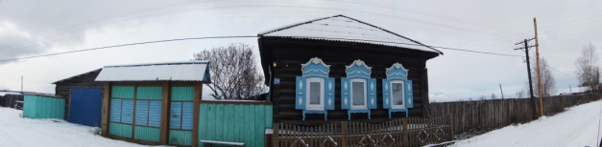  2012 | 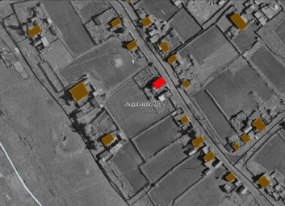
2 | Церковь Николаевская  Голуметь с., Советская ул. | 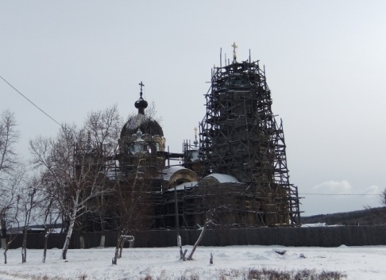  2012 | 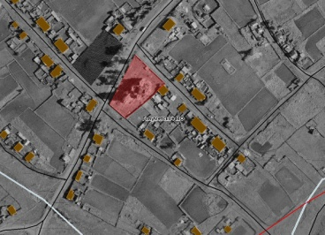
3 | Магазин  Голуметь с., Советская ул.(82 по информации жителей) | 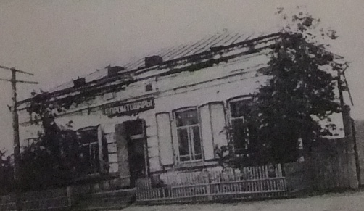  1994. Материалы современного вида уточняются | 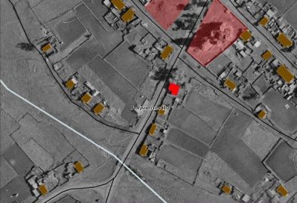
4 | Братская могила коммунистов и партизан, погибших за Советскую власть.  Голуметь с., Советская ул, напротив сельсовета | Материалы современного вида уточняются | 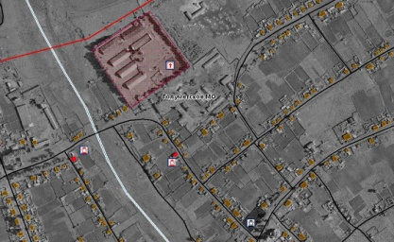
5 | Дом жилой (Библиотека?)  Голуметь с., Советская ул., 8 | 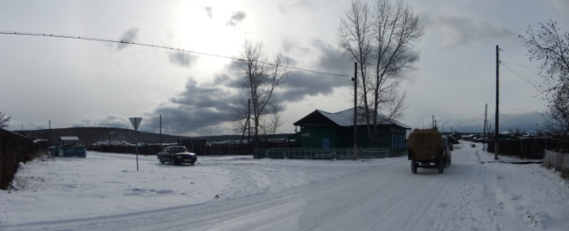  2012 | Требуется проведение историко-культурной экспертизы,  уточнение местоположения
6 | Дом жилой  Голуметь с., Советская ул., 9 | 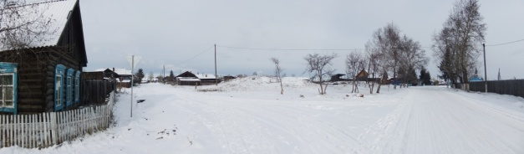  2012 | 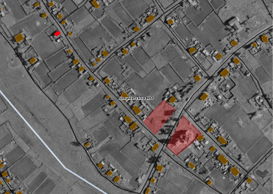
7 | Дом жилой  Голуметь с., Советская ул., 45 | 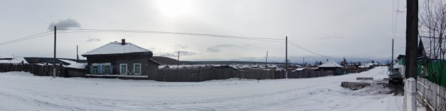  2012 | 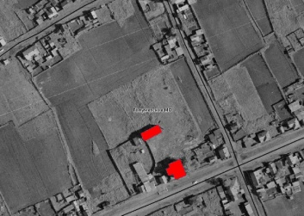
8 | Дом жилой  Голуметь с., Советская ул., 59 | 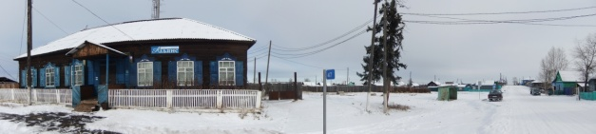  2012 | 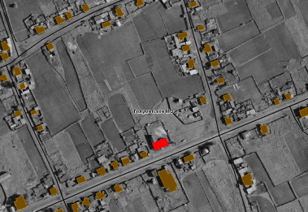
9 | Дом жилой  Голуметь с., Советская ул., 61 | 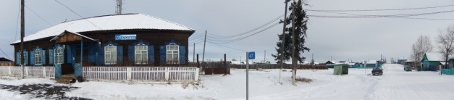  2012 | 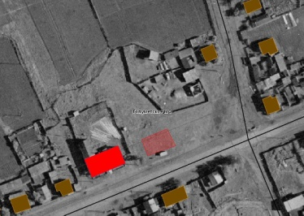
10 | Ворота  Голуметь с., Советская ул., 97 | 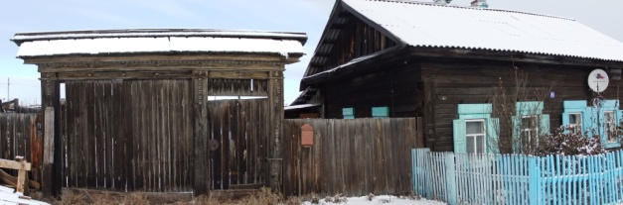  2012 | 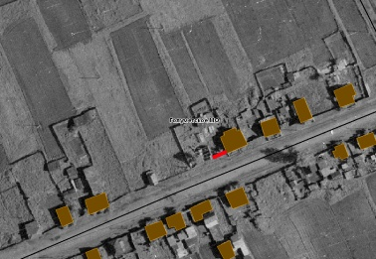
11 | Амбар  Голуметь с., Советская ул.,148 | 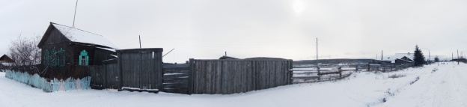  2012 | 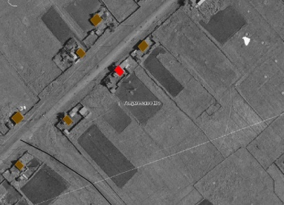
12 | Дом жилой  Голуметь с., Советская ул.,173 | 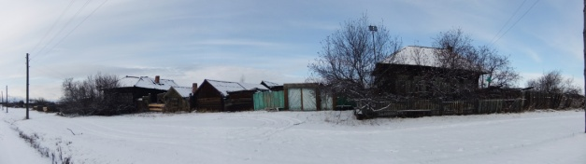  2012 | 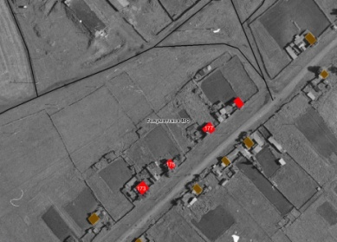
13 | Дом жилой  Голуметь с., Советская ул.,175 | 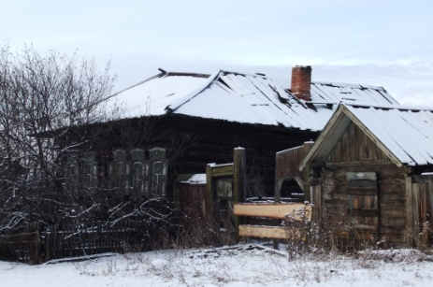  2012
14 | Усадьба: дом жилой, амбар, ворота, заплот  Голуметь с., Советская ул.,177 | 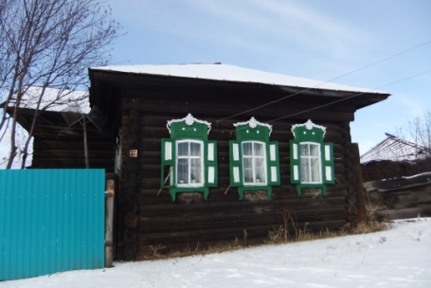  2012
15 | Усадьба: дом жилой, амбар, заплот  Голуметь с., Советская ул.,179 | 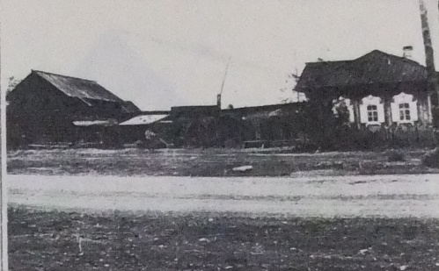  1994 Материалы современного вида уточняются | 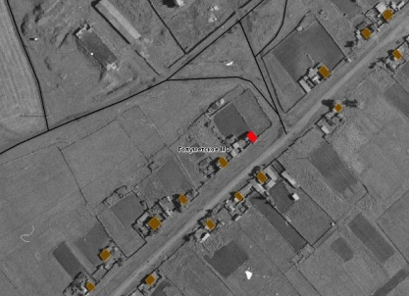
16 | Дом жилой  Голуметь с., Советская ул.,197 | 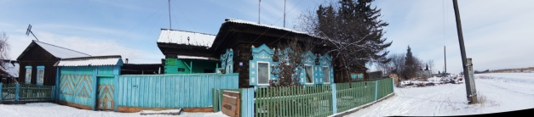  2012 | 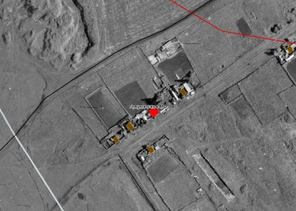
17 | Усадьба: дом жилой, амбар  Голуметь с., Уварова ул., 3 | 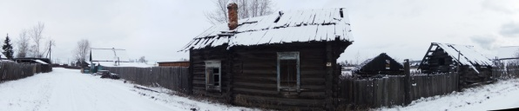  2012 | 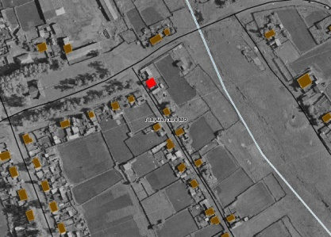
18 | Усадьба: дом жилой, ворота.  Голуметь с., Уварова ул., 13 | 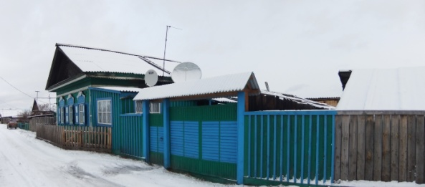  2012 | Требуется проведение историко-культурной экспертизы, уточнение местоположения.

Таблица 40. Перечень выявленных ОКН (археология) на территории Голуметского МО по состоянию на 01.10.2012г.

№  п/п | № на  карте | Наименование объекта  археологического наследия | Местонахождение
1 | 46 | Голуметь - больница | Левый берег р. Голуметь. в 1 км к Ю от с. Голуметь
2 | 18 | Терентьева Гора (ур. Самсонова Гора), стоянка | Правый берег р. Голуметь , в 1,5 км к ЮВ от с. Голуметь
3 | 49 | Труженик, стоянка | Левый берег р. Б.Иреть. в 1 км к ЮВ от д. Труженик
4 | 88 | Гора Жердах, стоянка | Левый берег р. Б.Белая, скальный выступ у старого моста через Б.Белую в 4,5 км к ЮЗ от пос. Елоты
5 | 89 | Полежаева Гора I, стоянка | Левый берег р. Б.Иреть напротив д. 11олежаева
6 | 90 | Полежаева Гора II, стоянка | Левый берег р. Б.Иреть напротив д. 11олежаева
7 | 15 | Волчья лука, стоянка | Правый берег р.Голуметь, в 1 км к З от с.Баталаево
8 | 16 | Баталаево, стоянка | Левый берег р.Голуметь, верхняя окраина с.Баталаево

Таблица 41. Каталог координат выявленных ОКН (археология) на территории Голуметского МО.

№ п/п | № п/к | Название памятника | точка | СШ | ВД
1 | 18 | Терентьева гора | 1 | 53,2,32.2008 | 102,25,33.3012
 |  |  | 2 | 53,2,31.2 | 102,25,32.0988
 |  |  | 3 | 53,2,32.1 | 102,25,31.1016
2 | 46 | Голуметь (больница) | 1 | 53,0,58.6008 | 102,21,25.5996
 |  |  | 2 | 53,0,57.8988 | 102,21,26.7984
 |  |  | 3 | 53,0,57.3012 | 102,21,26.3016
3 | 49 | Труженик | 1 | 52,57,39.8988 | 102,20,50.4996
 |  |  | 2 | 52,57,39.7008 | 102,20,51.5004
 |  |  | 3 | 52,57,39.4992 | 102,20,51
 |  |  | 4 | 52,57,39.3012 | 102,20,49.8984
4 | 88 | Гора Жердах | 1 | 52,56,16.2996 | 102,14,13.7004
 |  |  | 2 | 52,56,15 | 102,14,12.0012
 |  |  | 3 | 52,56,14.2008 | 102,14,11.5008
 |  |  | 4 | 52,56,14.1 | 102,14,10.2984
 |  |  | 5 | 52,56,14 3016 | 102,14,9.8988
 |  |  | 6 | 52,56,14.7984 | 102,14,9.7008
 |  |  | 7 | 52,56,15.2016 | 102,14,9.4992
 |  |  | 8 | 52,56,17.4012 | 102,14,8.0988
5 | 90 | Полежаева гора 2 | 1 | 52,58,15.2004 | 102,19,30.7992
 |  |  | 2 | 52,58,14.4012 | 102,19,32.8008
 |  |  | 3 | 52,58,14 0016 | 102,19,30
 |  |  | 4 | 52,58,13.5984 | 102,19,28.7004
 |  |  | 5 | 52,58,14.5992 | 102,19,28.0992
6 | 89 | Полежаева гора 1 | 1 | 52,58,17.9004 | 102,19,39.7992
 |  |  | 2 | 52,58,17 1984 | 102,19,41.3004
 |  |  | 3 | 52,58,16.2012 | 102,19,41.9016
 |  |  | 4 | 52,58,15.8988 | 102,19,37.8012
 |  |  | 5 | 52,58,16.5 | 102,19,37.7004
 |  |  | 6 | 52,58,17.1012 | 102,19,37.2
 |  |  | 7 | 52,58,17.6016 | 102,19,38.7012

Таблица 42. Перечень выявленных ОКН (археология - достопримечательное место) на территории Голуметского МО (по состоянию на 01.10.2012).

№  п/п | № на  карте | Наименование  территории | Местонахождение
1 | 2 | Южноголуметское | Северные склоны водораздела p.p. Голуметь и Бол. Иреть. Южная и юго- восточная границы проходят по выположенным водораздельным поверхностям увала на расстоянии 1,5-2 км от северного основания водораздельного увала, западная и юго- западная - от выположенной поверхности увала до тылового шва поймы; северная и северо-западная - по тыловому шву поймы р.Голуметь, восточная - совпадает с границей района и проходит вдоль р.Голуметь
2 | 3 | Большеиретское | Южные склоны водораздела p.p. Голуметь и Бол. Иреть. Восточная, южная и западная границы проходят по тыловому шву высокой поймы p. Голуметь, Большая Иреть и Большая Белая, северо-западная, северная и северо-восточная - по выположенным водораздельным поверхностям увала на расстоянии 1-4 км от южного основания водораздельного увала.
3 | 1 | Краснобродское | Увалообразные поверхности левых и правых бортов левых притоков р. Голуметь речек Грязнушка и Индон. Простирается вдоль левого берега р. Голуметь от с. Баталаево до с. Индон. Южная и юго-западные границы проходят по тыловому шву поймы р. Голуметь, западная и северо-западная на удалении 1,5-2 км от от с. Индон, северо-восточная - по возвышенным отметкам (20-25 м) водораздела речек Индон и Грязнушка.

Таблица 43. Каталог координат археологических достопримечательных мест Голуметского МО.

№ н/к | Название | Угол поворота | ВД | СШ
2 | Южноголуметское | 1 | 102,23,54.6072 | 53,2,43.2096
 |  | 2 | 102,24,12.3336 | 53,2,39.0228
 |  | 3 | 102,24,35.7624 | 53,2,23.7948
 |  | 4 | 102,24,51.5916 | 53,2,7.8036
 |  | 5 | 102,25,9.3216 | 53,1,58.2852
 |  | 6 | 102,25,15.0168 | 53,2,6.6624
 |  | 7 | 102,25,16.284 | 53,2,20.3676
 |  | 8 | 102,25,27.048 | 53,2,32.9316
 |  | 9 | 102,25,42.2436 | 53,2,40.164
 |  | 10 | 102,25,59.34 | 53,2,40.9272
 |  | 11 | 102,26,28.464 | 53,2,33.3132
 |  | 12 | 102,26,45.5604 | 53,2,34.836
 |  | 13 | 102,27,48.8772 | 53,2,35.2176
 |  | 14 | 102,28,2.8056 | 53,2,29.5044
 |  | 15 | 102,28,21.1692 | 53,2,15.7992
 |  | 16 | 102,28,36.9984 | 53,2,10.4676
 |  | 17 | 102,29,9.9204 | 53,2,10.086
 |  | 18 | 102,29,31.218 | 53,2,6.2592
 |  | 19 | 102,29,45.3768 | 53,2,7.8036
 |  | 20 | 102,30,10.116 | 53,2,2.5368
 |  | 21 | 102,30,28.4328 | 53,1,56.7624
 |  | 22 | 102,30,37.9332 | 53,1,46.1028
 |  | 23 | 102,30,42.3648 | 53,1,24.78
 |  | 24 | 102,29,41.5824 | 53,1,6.1248
 |  | 25 | 102,28,5.9736 | 53,1,53.7168
 |  | 26 | 102,26,34.7964 | 53,1,25.1616
 |  | 27 | 102,24,13.6008 | 53,1,46.8624
 |  | 28 | 102,21,37.8432 | 53,0,17.3916
 |  | 29 | 102,19,31.2096 | 52,59,24.468
 |  | 30 | 102,18,32.9616 | 52,59,38.1732
 |  | 31 | 102,18,33.5916 | 53,0,2.16
 |  | 32 | 102,18,55.1196 | 53,0,10.1556
 |  | 33 | 102,19,17.2812 | 53,0,9.774
 |  | 34 | 102,19,33.1104 | 53,0,24.2424
 |  | 35 | 102,19,59.7036 | 53,0,32.6196
 |  | 36 | 102,20,40.8588 | 53,0,33.0012
 |  | 37 | 102,20,58.5888 | 53,0,55.4652
 |  | 38 | 102,21,32.778 | 53,1,8.4072
 |  | 39 | 102,21,54.306 | 53,1,2.316
 |  | 40 | 102,22,0.0048 | 53,1,9.1704
 |  | 41 | 102,22,12.036 | 53,1,17.9256
 |  | 42 | 102,22,15.2004 | 53,1,34.2984
 |  | 43 | 102,22,13.9332 | 53,1,55.2396
 |  | 44 | 102,22,28.4952 | 53,2,5.8992
 |  | 45 | 102,22,43.6908 | 53,2,6.6624
 |  | 46 | 102,23,11.5512 | 53,2,2.472
 |  | 47 | 102,23,31.1784 | 53,2,2.472
 |  | 48 | 102,23,33.0792 | 53,2,14.658
 |  | 49 | 102,23,35.6136 | 53,2,27.9816
 |  | 50 | 102,23,43.8432 | 53,2,39.0228
3 | Большеиретское | 1 | 102,36,24.2712 | 53,0,30.2832
 |  | 2 | 102,40,22.3392 | 52,59,5.2944
 |  | 3 | 102,39,53.2152 | 52,58,12.4644
 |  | 4 | 102,39,12.6936 | 52,58,29.3088
 |  | 5 | 102,38,47.364 | 52,58,22.4148
 |  | 6 | 102,38,29.6376 | 52,58,27.7752
 |  | 7 | 102,37,33.9204 | 52,58,2.5104
 |  | 8 | 102,37,38.9856 | 52,58,20.8848
 |  | 9 | 102,37,13.656 | 52,58,34.6656
 |  | 10 | 102,36,54.6624 | 52,58,34.6656
 |  | 11 | 102,36,25.5384 | 52,58,17.8212
 |  | 12 | 102,36,1.476 | 52,58,21.6516
 |  | 13 | 102,35,27.51 | 52,58,9.2496
 |  | 14 | 102,33,53.5788 | 52,58,13.2276
 |  | 15 | 102,33,15.588 | 52,58,17.058
 |  | 16 | 102,31,36.8148 | 52,57,38.0088
 |  | 17 | 102,29,46.644 | 52,59,4.5276
 |  | 18 | 102,29,21.318 | 52,58,59.934
 |  | 19 | 102,28,59.79 | 52,58,43.0896
 |  | 20 | 102,28,23.0664 | 52,58,43.8564
 |  | 21 | 102,28,7.8708 | 52,58,42.3228
 |  | 22 | 102,27,55.2096 | 52,58,24.7116
 |  | 23 | 102,27,24.8148 | 52,58,24.7116
 |  | 24 | 102,26,15.1692 | 52,59,3.7608
 |  | 25 | 102,25,56.172 | 52,59,19.0752
 |  | 26 | 102,25,18.1848 | 52,59,20.6052
 |  | 27 | 102,24,55.3896 | 52,59,10.6512
 |  | 28 | 102,25,9.318 | 52,58,49.2132
 |  | 29 | 102,23,54.6072 | 52,58,48.45
 |  | 30 | 102,22,13.2996 | 52,58,26.2452
 |  | 31 | 102,21,6.1848 | 52,57,54.0864
 |  | 32 | 102,21,16.3152 | 52,57,33.4152
 |  | 33 | 102,20,42.126 | 52,57,31.8816
 |  | 34 | 102,20,6.6696 | 52,57,48.726
 |  | 35 | 102,20,0.3372 | 52,57,59.4468
 |  | 36 | 102,20,4.1352 | 52,58,11.6976
 |  | 37 | 102,19,55.272 | 52,58,16.2912
 |  | 38 | 102,19,28.7472 | 52,58,13.4328
 |  | 39 | 102,19,14.9988 | 52,58,1.812
 |  | 40 | 102,19,17.2812 | 52,57,28.8216
 |  | 41 | 102,15,47.07 | 52,57,27.288
 |  | 42 | 102,15,45.8028 | 52,56,42.1152
 |  | 43 | 102,15,33.1416 | 52,56,20.6772
 |  | 44 | 102,14,7.0296 | 52,56,6.1296
 |  | 45 | 102,14,3.2316 | 52,56,22.2072
 |  | 46 | 102,13,30.306 | 52,56,40.5852
 |  | 47 | 102,12,52.3152 | 52,56,52.8324
 |  | 48 | 102,12,49.7844 | 52,57,16.5708
 |  | 49 | 102,11,49.002 | 52,57,2.0232
 |  | 50 | 102,11,2.148 | 52,57,8.1468
 |  | 51 | 102,10,39.3528 | 52,57,5.85
 |  | 52 | 102,10,5.16 | 52,57,21.1644
 |  | 53 | 102,9,42.3684 | 52,57,30.3516
 |  | 54 | 102,8,49.182 | 52,57,25.758
 |  | 55 | 102,8,40.3188 | 52,57,29.5848
 |  | 56 | 102,8,31.452 | 52,58,10.9308
 |  | 57 | 102,10,58.3464 | 52,58,49.98
 |  | 58 | 102,10,33.0204 | 52,57,46.4292
 |  | 59 | 102,12,2.9304 | 52,57,41.8356
 |  | 60 | 102,14,1.9644 | 52,57,30.3516
 |  | 61 | 102,16,56.7192 | 52,59,5.2944
 |  | 62 | 102,21,41.6412 | 52,58,49.98
 |  | 63 | 102,24,36.396 | 52,59,59.6544
 |  | 64 | 102,26,5.0388 | 52,59,50.4672
 |  | 65 | 102,26,45.5604 | 52,59,33.6228
 |  | 66 | 102,27,27.3492 | 52,59,32.856
 |  | 67 | 102,28,53.4576 | 53,0,30.2832
 |  | 68 | 102,31,49.4796 | 52,59,48.9372
1 | Краснобродское | 1 | 102,12,54.5328 | 53,5,7.6524
 |  | 2 | 102,14,54.2004 | 53,4,29.2116
 |  | 3 | 102,17,29.3244 | 53,4,8.6592
 |  | 4 | 102,18,40.5576 | 53,2,25.6956
 |  | 5 | 102,18,33.5916 | 53,2,16.1772
 |  | 6 | 102,18,4.464 | 53,2,11.2308
 |  | 7 | 102,17,27.744 | 53,1,53.7168
 |  | 8 | 102,16,53.4684 | 53,2,1.5828
 |  | 9 | 102,16,35.508 | 53,2,14.0964
 |  | 10 | 102,16,15.5028 | 53,2,11.0796
 |  | 11 | 102,15,58 4928 | 53,2,5.2332
 |  | 12 | 102,15,46.7532 | 53,2,21.3288
 |  | 13 | 102,15,46.1196 | 53,2,58.6284
 |  | 14 | 102,15,27.7596 | 53,3,8.9028
 |  | 15 | 102,15,0.5328 | 53,3,14 994
 |  | 16 | 102,14,45.9708 | 53,3,8.1432
 |  | 17 | 102,14,28.8744 | 53,3,15.7536
 |  | 18 | 102,14,21.9084 | 53,3,38.592
 |  | 19 | 102,13,48.9864 | 53,3,51.912
 |  | 20 | 102,13,21.7596 | 53,3,48.4884
 |  | 21 | 102,12,58.9644 | 53,4,2.568
 |  | 22 | 102,12,36.1728 | 53,4,10.9416
 |  | 23 | 102,12,8.3124 | 53,4,4.0908
 |  | 24 | 102,11,40.5096 | 53,4,0.408
 |  | 25 | 102,11,3.0984 | 53,4,18.5556
 |  | 26 | 102,12,50.1012 | 53,4,43.2948

Таблица 44. Перечень территорий Голуметского МО, обладающих признаками наличия объектов археологического наследия, выделенных в ходе археологической оценки территории (по состоянию на 01.10.2012).

№  п/п | № на  карте | Наименование  территории | Местонахождение
1 | 1 | Североголуметская | Левобережье р. Голуметь от притылового шва правобережной поймы р. Аларь на востоке (граница с Аларским районом Усть-Ордынского бурятского национального округа) до устьев участка левого притока Голумети р. Уйлар на западе (граница с Заларинским районом Иркутской области) и далее на север до границ района.
2 | 2 | Новостроечная | Левобережье р. Бол. Белая на востоке от деревни Пилипцы до устья правого притока Бол. Белая р. Ерма на западе (граница Заларинского района Иркутской области). Северная граница территории проходит вначале вдоль границы с Заларинским районом, затем по выположенным поверхностям придолинной возвышенности до лога в 2 км восточнее д. Пилипцы и далее по логу соединяется с южной границей.

Таблица 45. Перечень территорий Голуметского МО, обладающих признаками наличия объектов археологического наследия.

№ на карте | Название | угол поворота | ВД | СШ
1 | Североголуметская | 1 | 102,1,48.4104 | 53,13,42.3048
 |  | 2 | 102,3,50.9328 | 53,13,21 1224
 |  | 3 | 102,5,4.7796 | 53,13,31.2096
 |  | 4 | 102,6,43.8048 | 53,12,38.754
 |  | 5 | 102,8,6.7596 | 53,11,31 9128
 |  | 6 | 102,8,33.3528 | 53,11,1.464
 |  | 7 | 102,9,5.0112 | 53,10,46.236
 |  | 8 | 102,9,27.8064 | 53,10,42.4308
 |  | 9 | 102,10,5.7936 | 53,10,17.31
 |  | 10 | 102,10,38.7192 | 53,10,15.024
 |  | 11 | 102,10,56.8164 | 53,10,20.7696
 |  | 12 | 102,11,19.4748 | 53,10,21.2736
 |  | 13 | 102,11,47.1696 | 53,10,10.1784
 |  | 14 | 102,12,2.2752 | 53,10,6.6468
 |  | 15 | 102,12,52.6248 | 53,10,12.6984
 |  | 16 | 102,13,4.3752 | 53,10,19.2576
 |  | 17 | 102,13,11.0856 | 53,10,26.8212
 |  | 19 | 102,13,22 836 | 53,10,31 8648
 |  | 20 | 102,13,21 9972 | 53,10,48.0036
 |  | 21 | 102,13,32.0664 | 53,10,54.0588
 |  | 22 | 102,13,53.886 | 53,10,52.0392
 |  | 23 | 102,14,1 4388 | 53,10,42 456
 |  | 24 | 102,14,10.6692 | 53,10,35.9004
 |  | 25 | 102,14,34.1664 | 53,10,40.944
 |  | 26 | 102,15,11 9304 | 53,10,52.0392
 |  | 27 | 102,15,29.5524 | 53,10,59.1024
 |  | 28 | 102,15,48.0168 | 53,10,55.0668
 |  | 29 | 102,16,8.1552 | 53,10,39.936
 |  | 30 | 102,16,17.3856 | 53,10,28.3332
 |  | 31 | 102,16,31.6524 | 53,10,20.7696
 |  | 32 | 102,16,56.7372 | 53,10,15.546
 |  | 33 | 102,17,12.7752 | 53,10,7.4928
 |  | 34 | 102,17,37.1112 | 53,10,8 1588
 |  | 35 | 102,17,58.0884 | 53,9,58 5756
 |  | 36 | 102,18,14 0328 | 53,9,58.5756
 |  | 37 | 102,18,32.4972 | 53,9,45.9684
 |  | 38 | 102,18,42.5664 | 53,9,34.8732
 |  | 39 | 102,19,4.386 | 53,9,28.314
 |  | 40 | 102,19,23 6856 | 53,9,14 1948
 |  | 41 | 102,19,37.1136 | 53,9,13.6908
 |  | 42 | 102,19,50.5416 | 53,8,49.9848
 |  | 43 | 102,20,7.3248 | 53,8,47.4612
 |  | 44 | 102,20,7.3248 | 53,8,39.3936
 |  | 45 | 102,20,28.3056 | 53,8,32.3304
 |  | 46 | 102,20,29 1444 | 53,8,19 2192
 |  | 47 | 102,20,59.3556 | 53,8,7.6164
 |  | 48 | 102,21,23.6916 | 53,7,33.3192
 |  | 49 | 102,21,36.2772 | 53,7,27.7716
 |  | 50 | 101,58,3.5076 | 53,13,6.9996
 |  | 50 | 102,22,0.6132 | 53,7,28.2756
 |  | 51 | 102,22,25.7916 | 53,7,20.712
 |  | 51 | 101,58,58.8936 | 53,13,46.3404
 |  | 52 | 102,22,49.2888 | 53,6,59.0256
 |  | 52 | 101,59,54.2796 | 53,13,52.392
 |  | 53 | 102,23,6.072 | 53,6,51 9624
 |  | 53 | 102,0,26.1684 | 53,14,2.4792
 |  | 54 | 102,23,10.266 | 53,6,24.2244
 |  | 55 | 102,23,27.8916 | 53,6,15.6492
 |  | 56 | 102,24,0.6192 | 53,6,6.066
 |  | 57 | 102,24,12.366 | 53,5,42.36
 |  | 58 | 102,24,41.7384 | 53,5,39.84
 |  | 59 | 102,24,49.2912 | 53,5,31.2648
 |  | 60 | 102,25,9.9516 | 53,5,22.6968
 |  | 61 | 102,26,32.5104 | 53,5,19.6656
 |  | 62 | 102,26,44.9304 | 53,5,8.9952
 |  | 63 | 102,27,48.8772 | 53,3,8.5284
 |  | 64 | 102,26,44.9268 | 53,3,4.1472
 |  | 65 | 102,25,4.8864 | 53,2,58.056
 |  | 66 | 102,24,15.5016 | 53,3,6.4296
 |  | 67 | 102,23,43.8432 | 53,2,55.7736
 |  | 68 | 102,22,48.1224 | 53,2,39.0264
 |  | 69 | 102,21,57.4704 | 53,2,20.7564
 |  | 70 | 102,21,42.2748 | 53,2,7.8144
 |  | 71 | 102,21,53.6724 | 53,1,39.648
 |  | 72 | 102,21,13 1508 | 53,1,43 4532
 |  | 73 | 102,18,43.4052 | 53,2,25.5156
 |  | 74 | 102,17,30.5916 | 53,4,9.8004
 |  | 75 | 102,16,6.3804 | 53,4,23.502
 |  | 76 | 102,14,54.834 | 53,4,30.3528
 |  | 77 | 102,12,53 2656 | 53,5,9.5568
 |  | 78 | 102,12,46.3032 | 53,4,43.6728
 |  | 79 | 102,11,3.0984 | 53,4,20.0784
 |  | 80 | 102,9,34.1388 | 53,3,45.2556
 |  | 81 | 102,5,28 4712 | 53,3,39.1644
 |  | 82 | 102,5,10.7412 | 53,3,35.3592
 |  | 83 | 102,4,54.2784 | 53,2,29.8896
 |  | 84 | 102,4,9.9588 | 53,2,22.2792
 |  | 85 | 102,3,42.0984 | 53,2,53.4912
 |  | 86 | 102,3,5.3748 | 53,2,48.9228
 |  | 87 | 102,3,4.1076 | 53,3,11.7612
 |  | 88 | 102,2,38 7816 | 53,3,26.9856
 |  | 89 | 102,2,4.5924 | 53,3,29.268
 |  | 90 | 102,1,48 1296 | 53,3,42.9732
 |  | 91 | 102,1,59 5272 | 53,3,58.9572
 |  | 92 | 102,1,17.9904 | 53,3,56.286
 |  | 93 | 102,0,29.9448 | 53,4,0.7536
 |  | 94 | 102,0,7.1496 | 53,4,10.686
 |  | 95 | 102,0,0 | 53,4,34.914
 |  | 96 | 101,59,27 546 | 53,4,39.6228
 |  | 97 | 101,58,59.3148 | 53,4,28.722
 |  | 98 | 101,59,0.1536 | 53,4,14.0988
 |  | 99 | 101,59,14.4204 | 53,3,58.968
 |  | 100 | 101,59,8.124 | 53,3,37.98
 |  | 101 | 101,58,53.1552 | 53,3,39.0024
 |  | 102 | 101,58,16.77 | 53,3,56.6748
 |  | 103 | 101,57,53.7084 | 53,4,5.0844
 |  | 104 | 101,57,30.1968 | 53,4,6.9636
 |  | 105 | 101,56,26 1636 | 53,4,53.724
2 | Новостроечная | 1 | 102,9,1 2132 | 53,1,28.272
 |  | 2 | 102,9,43.002 | 53,1,15 2976
 |  | 3 | 102,10,5.7936 | 53,0,36.3744
 |  | 4 | 102,10,4.53 | 52,59,8 61
 |  | 5 | 102,8,21.9552 | 52,58,57.162
 |  | 6 | 102,6,35.586 | 52,59,30.7428
 |  | 7 | 102,5,52.53 | 52,59,28 4532
 |  | 8 | 102,5,4.4088 | 52,59,36.0852
 |  | 9 | 102,4,25.1544 | 52,59,35.322
 |  | 10 | 102,3,21.8376 | 52,58,58.6884
 |  | 11 | 102,3,19.3032 | 52,58,40.3716
 |  | 12 | 102,2,31 1856 | 52,58,30.45
 |  | 13 | 102,2,5.8596 | 52,58,42.6612
 |  | 14 | 102,1,53.1948 | 52,59,23.874
 |  | 15 | 102,0,46.08 | 52,59,37.6116
 |  | 16 | 101,58,59.7072 | 52,59,25.4004
 |  | 17 | 101,58,22.9836 | 52,59,39.9012
 |  | 18 | 101,57,49.3632 | 52,59,27.0384
 |  | 19 | 101,57,17.136 | 52,58,41.1348
 |  | 20 | 101,54,27.45 | 52,58,31.2132
 |  | 21 | 101,53,39.3288 | 52,58,49.53
 |  | 22 | 101,52,51.2076 | 52,59,26.9268
 |  | 23 | 101,52,19.5492 | 52,59,24.6372
 |  | 24 | 101,51,52.956 | 52,59,13.9524
 |  | 25 | 101,49,53.922 | 52,59,18.5316
 |  | 26 | 101,48,51.8724 | 52,59,26.1636
 |  | 27 | 101,47,52.3536 | 52,59,42 1908
 |  | 28 | 101,46,22.4472 | 53,0,0.504
 |  | 29 | 101,45,26.7264 | 53,0,9.6624
 |  | 30 | 101,44,31.0092 | 53,0,21.8736
 |  | 31 | 101,43,52.572 | 53,0,22.1652
 |  | 32 | 101,44,4.3224 | 53,1,58.2024
 |  | 33 | 101,46,42.0888 | 53,1,33.9924
 |  | 34 | 101,46,33.6972 | 53,1,10.794
 |  | 35 | 101,49,1.3944 | 53,1,2 7228
 |  | 36 | 101,49,1.3944 | 53,1,27.9408
 |  | 37 | 101,54,3.5028 | 53,1,20.8812
 |  | 38 | 101,54,1.8216 | 53,0,11.2752
 |  | 39 | 101,56,29.5188 | 52,59,51.1044
 |  | 40 | 101,58,24.2508 | 53,0,33.3216
 |  | 41 | 101,59,30.0984 | 53,0,14.2416
 |  | 42 | 102,0,42.282 | 53,0,5.0832
 |  | 43 | 102,1,29.136 | 53,0,39.4272
 |  | 44 | 102,2,36.2508 | 52,59,59.7408
 |  | 45 | 102,3,53.496 | 53,0,10.4256
 |  | 46 | 102,5,9.474 | 53,0,31.7952
 |  | 47 | 102,6,19.1232 | 53,0,34.0848
 |  | 48 | 102,8,0.4308 | 53,0,46.296
 |  | 49 | 102,8,24.4896 | 53,0,52.4016
 |  | 50 | 102,8,32.0856 | 53,1,13.7712

3. Государственная охрана объектов культурного наследия
Государственная охрана ОКН включает:
- государственный учет объектов, обладающих признаками объекта культурного наследия, формирование и ведение реестра;
- проведение историко-культурной экспертизы;
- установление ответственности за повреждение, разрушение или уничтожение ОКН, перемещение, нанесение ущерба, изменение его облика и интерьера, являющихся предметами охраны данного объекта культурного наследия;
- контроль над разработкой градостроительных регламентов, в которых должны предусматриваться меры, обеспечивающие содержание и использование объектов культурного наследия;
- разработка проектов зон охраны ОКН;
- выдача разрешений на проведение землеустроительных, земляных, строительных, мелиоративных, хозяйственных и иных работ;
- согласование проведения землеустроительных, земляных, строительных, мелиоративных, хозяйственных и иных работ и проектов проведения указанных работ;
- выдача разрешений на проведение работ по сохранению ОКН;
- установление границы территории ОКН, как объекта градостроительной деятельности особого регулирования;
- установка на ОКН информационных надписей и обозначений;
- контроль над состоянием ОКН;
- согласование со Службой охраны ОКН Иркутской обл. в случаях и порядке, установленных Федеральным законом от 25.06.2002 N73-ФЗ, проектов зон охраны объектов культурного наследия, землеустроительной документации, градостроительных регламентов, а также решений федеральных органов исполнительной власти, органов исполнительной власти субъектов Российской Федерации и органов местного самоуправления о предоставлении земель и изменении их правового режима (в ред. Федеральных законов от 18.12.2006 N232-ФЗ, от 26.06.2007 N118-ФЗ).

3.1. Зоны охраны
В целях сохранения исторической, ландшафтной и градостроительной среды, в соответствии с федеральными законами, законами субъектов Российской Федерации устанавливаются зоны охраны объектов культурного наследия: охранная зона, зона регулирования застройки, зона сохраняемого природного ландшафта. Необходимый состав этих зон определяется проектом зон охраны объектов культурного наследия. На данный момент историко-архитектурные опорные планы и проекты зон охраны на объекты культурного наследия Черемховского района не разрабатывались.
За пределами земель населенных пунктов, в пределах земель историко-культурного назначения вводится особый правовой режим использования земель, запрещающий деятельность, несовместимую с основным назначением этих земель. Использование земельных участков, не отнесенных к землям историко-культурного назначения и расположенных в указанных зонах охраны, определяется правилами землепользования и застройки в соответствии с требованиями охраны памятников истории и культуры (в ред. Федерального закона от 18.12.2006 N 232-ФЗ).
Земли историко-культурного назначения используются строго в соответствии с их целевым назначением. Изменение целевого назначения земель историко-культурного назначения и несоответствующая их целевому назначению деятельность не допускаются (в ред. Федерального закона от 21.12.2004 N 172-ФЗ). Земельные участки, отнесенные к землям историко-культурного назначения, у собственников земельных участков, землепользователей, землевладельцев и арендаторов не изымаются, за исключением случаев, установленных законодательством. На отдельных землях историко-культурного назначения, в том числе землях объектов культурного наследия, подлежащих исследованию и консервации, может быть запрещена любая хозяйственная деятельность (статья 99 Земельного кодекса РФ от 25.10.2001 года N 136-ФЗ с изм., внесенными Федеральным законом от 07.12.2011 N 417-ФЗ).
В соответствии с Законом Иркутской области от 23.07.2008 N 57-ОЗ "Об объектах культурного наследия (памятниках истории и культуры) народов Российской Федерации в Иркутской области" (с изменениями от 30.06.2009г, 5.04.2010г, 6.05.2011г) правовое регулирование отношений в области сохранения, использования, популяризации и государственной охраны объектов культурного наследия осуществляется на основании Конституции Российской Федерации, федерального и областного законодательства.

3.2. Меры по обеспечению сохранности объекта культурного наследия
1. Проектирование и проведение землеустроительных, земляных, строительных, мелиоративных, хозяйственных и иных работ осуществляются при отсутствии на данной территории объектов культурного наследия, включенных в реестр, выявленных объектов культурного наследия, либо при обеспечении заказчиком работ, указанных в пункте 3 настоящей статьи, требований к сохранности расположенных на данной территории объектов культурного наследия.
2. В случае обнаружения на территории, подлежащей хозяйственному освоению, объектов, обладающих признаками объекта культурного наследия, в проекты проведения землеустроительных, земляных, строительных, мелиоративных, хозяйственных и иных работ должны быть внесены разделы об обеспечении сохранности обнаруженных объектов до включения данных объектов в реестр в порядке, установленном настоящим Федеральным законом, а действие положений землеустроительной, градостроительной и проектной документации, градостроительных регламентов на данной территории приостанавливается до внесения соответствующих изменений.
3. В случае расположения на территории, подлежащей хозяйственному освоению, объектов культурного наследия, включенных в реестр, и выявленных объектов культурного наследия, землеустроительные, земляные, строительные, мелиоративные, хозяйственные и иные работы на территориях, непосредственно связанных с земельными участками в границах территории указанных объектов, проводятся при наличии в проектах проведения таких работ разделов об обеспечении сохранности данных объектов культурного наследия или выявленных объектов культурного наследия, получивших положительные заключения экспертизы проектной документации.
4. Финансирование работ, указанных в пунктах 2 и 3 настоящей статьи, осуществляется за счет средств физических или юридических лиц, являющихся заказчиками проводимых работ.

3.3. Рекомендуемые регламенты по использованию территорий выявленных ОКН
На сегодняшний день объекты культурного наследия, обозначенные в перечне ОКН, переданном областным органом охраны ОКН, требуют принятия мер по обеспечению их сохранности в соответствии с требованиями ст.30, 35, 52 Федерального закона от 25.06.2002 №72-ФЗ «Об объектах культурного наследия (памятниках истории и культуры) народов Российской Федерации», а именно:
на территории памятников и ансамблей – запрещаются все виды строительных, земляных работ и хозяйственной деятельности. В исключительных случаях проводятся мероприятия по обеспечению сохранности объектов археологического наследия - спасательные археологические работы до начала освоения земельного участка;
для территорий в границах достопримечательных мест и территорий, обладающих признаками ОКН - ограничение строительной и хозяйственной деятельности в форме проведения археологического обследования с целью определения сохранности и историко-культурной значимости культурного слоя;
объекты, обладающие признаками ОКН, земельные участки, подлежащие хозяйственному освоению, на которых расположены ОКН - проведение историко-культурной экспертизы до начала землеустроительных, земляных, строительных, мелиоративных, хозяйственных и иных работ, осуществление которых может оказывать прямое или косвенное воздействие на объект культурного наследия, и (или) до утверждения градостроительных регламентов.

3.4. Мероприятия по сохранению объектов культурного наследия
Основными мероприятиями по сохранению объектов культурного наследия являются:
- проведение экспертизы на выявленные объекты культурного наследия (памятники архитектуры, истории) с целью дальнейшего внесения их в единый гос. реестр;
- заключение охранных обязательств на объекты культурного наследия;
- разработка проектов зон охраны объектов культурного наследия;
- проведение археологических разведок разрушающихся памятников;
- организация охранно-спасательных археологических работ;
- организация системы мониторинга объектов культурного наследия.
Проектирование и проведение работ по сохранению памятников и их территорий в отношении объектов культурного наследия регионального значения и объектов культурного наследия местного (муниципального) значения, выявленных объектов культурного наследия осуществляются по согласованию с областным органом охраны объектов культурного наследия.
В отношении достопримечательных мест, представляющих собой выдающийся, целостный историко-культурный и природный комплекс, нуждающийся в особом режиме содержания, Правительством Иркутской области может быть принято решение об организации историко-культурного заповедника регионального значения.
Данное решение принимается по представлению областного органа охраны объектов культурного наследия с учетом:
1) заключения историко-культурной экспертизы;
2)мнения органа местного самоуправления муниципального образования Иркутской области, на территории которого расположено данное достопримечательное место (№57-ФЗ от23.07.2008, статья 15).

Выводы
В настоящее время на территории Голуметского МО выявленные объекты культурного наследия не внесены в реестр ОКН, охранные зоны объектов культурного наследия не установлены.
В соответствии с требованиями РНГП Иркутской области Генеральным планом предусматривается сохранение объектов культурного наследия на территории Черемховского МО. Изменение состояния объектов допускается в соответствии с действующим законодательством в исключительных случаях.
Проектные решения, предусмотренные настоящим Генеральным планом, на территориях ОКН могут быть реализованы при условии выполнения мероприятий по охране объектов культурного наследия, а именно:
- проведение экспертизы на выявленные ОКН, с целью внесения данных объектов в ЕГР ОКН или принятия решения о невключении данных объектов в ЕГР ОКН;
- разработка проектов зон охраны с целью установления границ территории ОКН, охранных зон, режимов использования земель и градостроительных регламентов в границах данных зон, в соответствии с Положением о зонах охраны объектов культурного наследия (памятниках истории и культуры) народов Российской Федерации, утвержденным постановлением Правительства Российской Федерации (от 26 апреля 2008 года N 315);
- внесение корректировок в Генеральный план с учетом требований по сохранению ОКН (в соответствии с регламентами по сохранению ОКН).

Необходимо так же учесть, что выдача задания на проведение работ по сохранению объекта культурного наследия и разрешения на проведение работ по сохранению объекта культурного наследия, а также согласование проектной документации на проведение работ по сохранению объекта культурного наследия, осуществляются:
в отношении ОКН федерального значения - органом исполнительной власти, осуществляющим функции в области охраны объектов культурного наследия, в соответствии с разграничением полномочий, предусмотренным в статьях 9 и 9.1 настоящего Федерального закона (в ред. Федерального закона от 29.12.2006 N 258-ФЗ);
в отношении объектов культурного наследия регионального значения и объектов культурного наследия местного (муниципального) значения, выявленных объектов культурного наследия - в порядке, установленном законом субъекта Российской Федерации или муниципальным правовым актом (в ред. Федерального закона от 22.08.2004 N 122-ФЗ).
Задание на проведение работ по сохранению объекта культурного наследия составляется с учетом мнения собственника объекта культурного наследия либо пользователя объектом культурного наследия.

Установлены ст.36 №73-ФЗ
Разработка проектов зон охраны проводится по инициативе органов государственной власти, органов местного самоуправления, собственников или пользователей объектов культурного наследия, правообладателей земельных участков или по решению суда. Разработка проектов зон охраны также проводится по инициативе юридических лиц, общественных и религиозных объединений, уставная деятельность которых направлена на сохранение объектов культурного наследия. Разработка проектов зон охраны проводится за счет средств инициатора (далее – Заказчик).
Проект зон охраны подлежит в установленном порядке государственной историко-культурной экспертизе в целях определения его соответствия требованиям государственной охраны объектов культурного наследия. Положительное заключение государственной историко-культурной экспертизы является основанием для утверждения границ зон охраны и режимов зон охраны. Решения органа власти об утверждении проектов зон охраны подлежат опубликованию.

